Не кури!
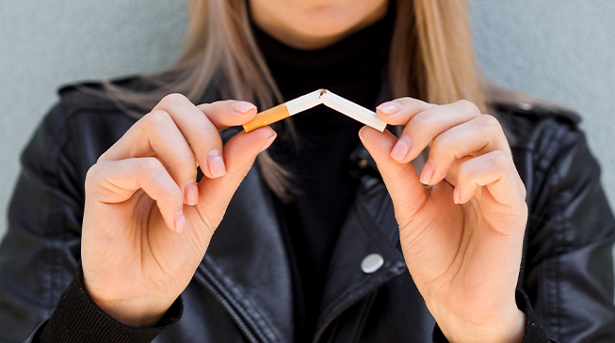
Советы решившим бросить курить:
- Настроить себя на отказ от курения;
- Внушить себе, что Вы - не раб плохой привычки и сможете ее преодолеть!
- Поделитесь своим решением бросить курить с членами семьи или коллегами по работе;
- Предложите им, если они курят, присоединиться к Вашему решению;
- Уберите с глаз все предметы, связанные с курением (пепельница, зажигалки, сигареты;
- Не носите сигареты с собой;
- Выбросьте оставшиеся дома или на работе сигареты;
- Используйте доступные Вам формы физических нагрузок и упражнений для снятия напряжения;
- Избегайте ситуаций, которые побуждали Вас закурить;
- Периодически делайте перекус или жуйте чего-нибудь: яблоко, жвачку, карамель и т.д.
- Пейте больше жидкости, исключая алкоголь и кофе.
Для большинства курящих людей курение не просто привычка, а болезнь, называемая табачная или никотиновая зависимость.
Она внесена Всемирной Организацией Здравоохранения в Международную классификацию. Как и любую болезнь табачную зависимость надо лечить.
Скрытая опасность
Проблема табакокурения чрезвычайно актуальна, так как эта пагубная привычка ежегодно уносит во всем миру миллионы жизней. Так, от болезней, вызываемых табакокурением, в мире, ежегодно умирают около 5 млн человек.
Распространенность курения в России является одной из самых высоких в мире. Ежегодно умирает около 300 тысяч курильщиков.
Состав табачного дыма
По составу табачный дым содержит около 4000 различных химических соединений, при этом около 100 из них токсичны для организма человека. Каждый из этих табачных токсинов действует определенным образом на органы - мишени, вызывая их повреждения. Такие соединения табачного дыма как кадмий, нафталин, бензопирен, винилхлорид и уретан являются канцерогенами, то есть способны превращать обычные клетки в раковые. В состав табачного дыма входить окись углерода, мышьяк, аммиак и много других очень вредных для организма человека веществ, а также никотин, вызывающий зависимость, непреодолимую тягу к употреблению табака.
Табачная интоксикация
Во все это трудно поверить, когда выкуриваешь очередную сигарету, которая приносит удовольствие. Это объясняется тем, что в сигареты добавляют специальные ароматические добавки, которые создают приятный запах табака, а также тем, что все перечисленные выше яды присутствуют в сигарете, но не в большом количестве. Эффект этих малых доз проявляется не сразу, а через годы.
У табачной интоксикации достаточно длительный скрытый период, когда внутри организма, в органах, тканях и клетках происходят определенные изменения, но на самочувствии это никак не отражается. В этом главная особенность и коварство табачной интоксикации, она развивается скрыто и незаметно, усыпляя бдительность курильщиков. Внешне безобидный табачный дым медленно, но неуклонно разрушает организм курильщика.
Табак повинен в одной трети всех смертей от рака!
Курение является одним из основных факторов риска развития инфаркта миокарда и инсульта. Оно повышает вероятность первого инфаркта миокарда более чем в 2 раза. Сочетание курения с другими факторами риска, таких как повышенное артериальное давление, повышенный уровень холестерина в крови и избыточный вес увеличивает риск возникновения инфаркта миокарда в 6-8 раз и более раз. В то же время у перенесших инфаркт миокарда и бросивших курить частота смерти в 2 раза меньше.
У курильщиков отмечается также и более частая заболеваемость мозговым инсультом.
Рак легких, который редко наблюдается у некурящих, является вторым по значимости причиной смерти курильщиков. У курящих, в возрасте 45-55 лет, чаще развивается рак губы, языка, пищевода, гортани, мочевого пузыря и почек.
Хронические заболевания верхних дыхательных путей и, в первую очередь, хронические бронхиты, приводят к потере легкими эластичности, и в дальнейшем к эмфиземе легких. В результате этих заболеваний легкие не могут в полном объеме выполнять свою функцию - снабжать организм кислородом.
За последние годы число этих заболеваний значительно увеличилось в основном, за счет курильщиков. Все чаще больными становятся люди молодого поколения, с длительным стажем курения. Риск погибнуть от хронического бронхита или эмфиземы у курящего в 6- 15 раз выше и зависит от количества выкуриваемых в день сигарет.
Курение и выбор профессии
Систематическое курение может стать препятствием выбору профессии. Особенно это касается работе на транспорте, где важна быстрота реакции в случае возникновения аварийной ситуации. Курение не дает скорость в принятии решений.
Профессиональные требования к работе летчика, машиниста, водителя предполагают ответственное отношение к своему здоровью, диктуют необходимость сохранить и укрепить здоровье, так как от этого зависит не только их собственная жизнь, но и жизнь пассажиров. Даже незначительные отклонения в состоянии здоровья в случае стрессовой ситуации могут привести к тяжелым последствиям.
Пассивное курение
Не следует забывать и о том, что курящий подвергает опасности не только свое здоровье, но и здоровье окружающих. В процессе курения курильщик поглощает 15-20% объема табачного дыма и его соединений. “Побочный дым” от тлеющей сигареты является даже более токсичным: он образуется при более высокой температуре и не проходит через сигаретный фильтр, поэтому содержание в нем окиси углерода (угарного газа) и некоторых канцерогенов в несколько раз выше. Табачный дым повисает в окружающем пространстве или помещении, вдыхается и поглощается окружающими людьми, находящимся рядом или в одном помещении с курильщиком. Такое поглощение дыма некурящими людьми, называют пассивным, недобровольным вторичным курением.
Защита этого права некурящих базируется на постулате: «Ваша свобода курить заканчивается там, где начинается воздух, которым я дышу».
То, что курящий травит себя — это его личное дело. Но то, что он отравляет других — это уже нарушение права некурящих дышать безопасным и чистым воздухом. Вот почему следует категорически запрещено курение в общественных местах.
Защита этого права некурящих базируется на постулате: «Ваша свобода курить заканчивается там, где начинается воздух, которым я дышу».
Запрет на курение или потребление никотинсодержащей продукции на отдельных территориях, в помещениях и на объектах прописан в Федеральном законе от 23.02.2013 № 15-ФЗ «Об охране здоровья граждан от воздействия окружающего табачного дыма, последствий потребления табака или потребления никотинсодержащей продукции».
Бросить курить может каждый человек. Для этого нужны только собственная решимость и правильно организованные усилия.

